Anémomètre

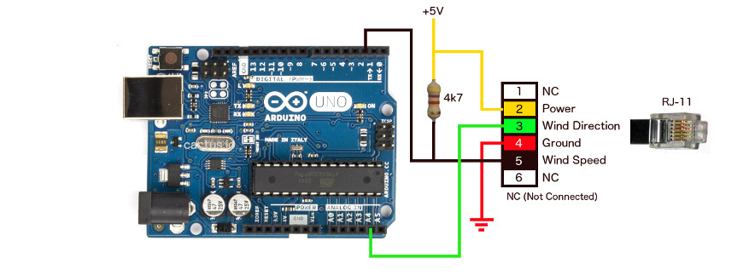Schéma de câblage :

Documentation :

Mesures :

La vitesse du vent (1 à 322km/h) avec une précision de 3km/h

La direction du vent (0° à 360°) avec une précision de 7°

Le parcours du vent (0 à 1999.9km/h) avec une précision de 5%

Cables :

Noir : Vitesse du vent

Rouge : Terre

Vert : Direction du vent

Jaune : Alimentation

Code et explication de l’anémomètre :

<http://cactus.io/hookups/weather/anemometer/davis/hookup-arduino-to-davis-anemometer>

Echelle de Beaufort pour la force du vent :

<https://fr.wikipedia.org/wiki/%C3%89chelle_de_Beaufort>